Государственное бюджетное общеобразовательное учреждение средняя общеобразовательная школа № 210 Центрального района Санкт-Петербурга
ПРИНЯТА  Педагогическим советом  ГБУ ДО «ЦДЮТТ»  Красносельского района  Протокол № ______  от «___» __________20__г. |  | УТВЕРЖДЕНА  Приказом №_______  от «___»____________ 20__г.  Директор ГБУ ДО «ЦДЮТТ»  Красносельского района  __________________/ ФИО/  ^{подпись}
РАССМОТРЕНА
Методическим советом
Протокол № ______
От «__»__________20__ г.

Адаптированная дополнительная общеобразовательная
общеразвивающая программа
«Гимнастика. Ритмика. Танец»
Возраст учащихся: 6 – 10 лет
Срок реализации: 4 года

Разработчик: Шапошникова Екатерина Олеговна

Должность: Педагог дополнительного образования ГБОУ СОШ № 210
г. Санкт-Петербург
2018 г.

Пояснительная записка.
Данная программа направлена на всестороннее развитие ребенка. Помимо физической активности ребенок имеет возможность раскрыть свой творческий потенциал, выразив его через танцевальные композиции, а также научиться работать с фантазией и воображением, участвуя в подвижных играх.
Содержит три части – гимнастика, ритмика и танец. Каждый раздел посвящен работе над определенными проблемами и вопросами.
Раздел «Гимнастика» включает в себя комплекс упражнений, направленный на развитие опорно-двигательного аппарата, улучшению осанки, координации, укреплению мышечного корсета, растяжки, что способствует дальнейшему правильному и здоровому развитию.
Раздел «Ритмика» включает в себя комплекс упражнений на контролирование правильного дыхания, подвижные танцевальные игры, комбинации на ритм и на расслабление. Данный раздел способствует раскрытию у ребенка творческих способностей, владению телом, развитию гибкости и координации.
Раздел «Танец» включает в себя изучение танцевальных композиций, что способствует ознакомлению с различной стилистикой танца, улучшению развития памяти, танцевальности, творческого самовыражения.
Адаптированная дополнительная общеобразовательная общеразвивающая программа (далее АДОП) «Гимнастика. Ритмика. Танец» разработана на основе дополнительных общеразвивающих программ ГБОУ СОШ № 210 «Ритмика» (Шапошникова Е.О., Санкт-Петербург, 2017) и «Основы хореографии» (Шапошникова Е.О., Санкт-Петербург, 2017).

НАПРАВЛЕННОСТЬ ПРОГРАММЫ
Программа художественной направленности

АКТУАЛЬНОСТЬ
Адаптированная дополнительная общеобразовательная общеразвивающая программа (АДОП) «Гимнастика. Ритмика. Танец» помогает реализовать право и желание детей и детей с ограниченными возможностями здоровья и их родителей на участие в программах дополнительного образования, что является одной из важнейших задач государственной образовательной политики. Для детей с нарушением в развитии ОДА и детей с СДВГ, двигательная деятельность, является необходимым фактором. Занимаясь по данной программе, они смогут скорректировать координацию своих движений, некоторых зажимов, получить физическую разгрузку и дополнительные возможности раскрытия творческих способностей, полноценной социализации и физического развития.

ОТЛИЧИТЕЛЬНЫЕ ОСОБЕННОСТИ
Особенностью данной программы является то, что она предназначена для смешанных (инклюзивных) групп детей или отдельных групп объединяющих детей с ОВЗ и детей-инвалидов. Одним из важных отличий данной адаптированной дополнительной общеобразовательной программы (АДОП) от обычных программ дополнительного образования, является то, что главная образовательная задача на учебный год – это подробно изучить материал, развивая физические и раскрывая творческие способности. Связано это с тем, что продолжительность обучения по программе в таких группах необходимо увеличить, так как педагогу требуется больше уделять времени индивидуальному подходу к учащимся с ОВЗ. Так же необходимо увеличение времени на усвоение упражнений самими детьми, в силу их особых образовательных потребностей.
Для таких групп рабочая программа составляется на основе проблем, вопросов и потребностей детей с ОВЗ и детей-инвалидов.

АДРЕСАТ ПРОГРАММЫ

Адресат программы – учащиеся 6 – 10 лет (1 – 4 класс), в том числе учащиеся с ОВЗ с сохранным интеллектом (дети с легким нарушением в развитии ОДА, речи, а также дети с неявно выраженным СДВГ).

ЦЕЛЬ

Развитие физических данных и социализация детей с ОВЗ, через освоение комплекса упражнений, танцевальных композиций и приобщение их к здоровому образу жизни.

ЗАДАЧИ

Воспитательные:
- Формирование интереса к здоровому образу жизни;
- Формирование интереса к гимнастическим упражнениям, танцу и музыке;
- Воспитание активности, силы волы;
- Разностороннее гармоническое развитие (физическое, умственное, трудовое, эстетическое).
Обучающие:
- Развитие физических и танцевальных качеств;
- Изучение и получение знаний о своем теле и организме, о влиянии физических упражнений на него;
- Развитие чувства темпа, ритма;
- Развитие координации;
- Освоение двигательных умений и навыков.
Развивающие:
- Развитие мышечной системы;
- Общее развитие и укрепление дыхательной системы;
- Выработка правильной и здоровой осанки;
- Развитие физических качеств (координации, ловкости, вестибулярного аппарата);
- Развитие музыкальных способностей (чувство ритма и темпа, слуховое и эмоциональное представление);
- Развитие творческих способностей (придумывание своего танца, героя, танцевального сюжета).

Коррекционно-развивающие, оздоровительные:

- Содействие социальной адаптации в группе детей;
- Развитие памяти, внимательности, концентрации;
- Развитие зрительной памяти, наглядно-образного и наглядно-действенного мышления;
- Развитие навыков самостоятельности в своей деятельности и в занятиях спортом и танцами;
- Способствовать коррекции и совершенствованию координационных способностей, согласованности движений (скованности и ограниченности);
- Способствовать коррекции и закреплению правильной осанки.

УСЛОВИЯ РЕАЛИЗАЦИИ ПРОГРАММЫ

Уровень усвоения
Общекультурный

Объем и сроки освоения программы
Программа рассчитана на 4 года обучения.
Продолжительность 1 – 4 года обучения, каждый год- 216 ч/год.
Занятия проводятся 3 раза в неделю по 2 академических часа (1 академ. час – 45 минут).

Формирование групп
В каждую группу с 1 по 4 год обучения к занятиям допускаются дети, предоставившие допуск от врача к физическим нагрузкам.
- На 1 год обучения принимаются дети, учащиеся в 1 классе, в возрасте 6 – 7 лет. Физическая подготовка не требуется.
- На 2 год обучения принимаются дети, учащиеся во 2 классе, в возрасте 7 – 8 лет, успешно прошедшие программу 1 года обучения, а также дети, с минимальной физической подготовкой.
- На 3 год обучения принимаются дети, учащиеся в 3 классе, в возрасте 8 – 9 лет, успешно прошедшие программу 2 года обучения, а также дети, с минимальной физической подготовкой.
- На 4 год обучения принимаются дети, учащиеся в 4 классе, в возрасте 9 – 10 лет успешно прошедшие программу 3 года обучения, а также дети, с минимальной физической подготовкой.
Численность группы составляет 10 – 12 человек. Основываясь на Приложение № 1 к СанПиН («Санитарно-эпидемиологические правила и нормативы СанПиН 2.4.2.3286-15») и установленной численности детей в группе по программе «Гимнастика. Ритмика. Танец», в условиях инклюзивного обучения детей с ОВЗ, группы основываются: НОДА – не более 2-х обучающихся. Общая наполняемость группы: при 1 обучающемся не более 12 обучающихся, при 2х не более 10 человек. Дети с нарушениями развития речи, обучающиеся согласно АООП (1 и 2 вариант) – не более 4 обучающихся. Общая наполняемость группы – не более 12 человек. Дети с неявно выраженным СДВГ – не более 4 обучающихся. Общая наполняемость группы – не более 12 человек.)

Педагогические кадры
- Педагог дополнительного образования
- Концертмейстер
- Врач (по требованию)
Учебно-материальная база
- Наличие светлого, теплого и просторного зала для занятия хореографией;
- Зеркала в хореографическом зале;
- Раздевалка (раздельная для мальчиков и девочек);
- Магнитофон или музыкальный центр (CD и USB), музыкальные колонки;
- Гимнастические коврики;

Особенности реализации программы
Продолжительность реализации программы увеличена, так как индивидуализация обучения требуется в большей степени детям с ОВЗ, чем для нормально развивающегося ребёнка. Так как нарушена двигательная активность у учащихся с ОВЗ (НОДА, СДВГ) им необходимо увеличение времени на усвоение упражнений, коррекцию нарушений.
Образовательный процесс включает в себя не только занятия, но и открытые мероприятия, небольшие соревнования внутри группы, выступления. Данные особенности еще больше заинтересовывают детей осваивать и изучать программу.
Также занятия включают в себя ряд видов деятельности, одна из которых игровая, способствующая развитию воображения и творческой выразительности у ребенка.
Мотивация игровой деятельности обеспечивается ее добровольностью, возможностями выбора и элементами соревновательности, удовлетворения потребностей, самоутверждения, самореализации.
Особое внимание уделяется здоровьесберегающим технологиям. Так же для указанной категории детей с ОВЗ необходимо дополнительно включать паузы для отдыха и смены рода деятельности в ходе занятия. Перерыв между занятиями не менее 5 минут.
Данные особенности реализации программы формируют умения и навыки детей, определенный багаж знаний, настраивают их на активность и на взаимодействие между своими сверстниками и с преподавателями.

Формы, методы, режим занятий

Занятия проводятся 3 раза неделю по 2 часа.
Режим работы по каждому году обучения: 1 год обучения- 3 раза в неделю по 2 часа.

Формы организации деятельности учащихся на занятии:
- индивидуально-групповая; групповая

Формы проведения занятий:
- физические упражнения, игра, соревнования, танцевальные репетиции, беседа.

Методы обучения:
- метод демонстрации (метод показа);
- метод упражнений;
- метод игровой;
- метод соревновательный;

Формы организации учащихся на занятиях:
- наглядные: показ комбинаций, упражнений, танцев.
- игровые: подвижные и танцевальные игры;
- концерты;
- открытые занятия

Формы организации деятельности:
Основной формой проведения образовательного процесса является – индивидуально-групповая.
Программа подразумевает проведение открытых занятий два раза в год (декабрь, май), с целью вовлечения родителей в образовательный процесс. Помимо открытых занятий для родителей проводятся концерты, а также выступления на мероприятиях и праздниках школы (например, «Новый год», «8 марта», «День матери»).

ПЛАНИРУЕМЫЕ РЕЗУЛЬТАТЫ

Предметные:
- Приветствовать и прощаться с педагогом под музыку или счет, выполняя «Поклон»;
- Освоить основные движения – бег, ходьба, прыжки, галоп (при возможности);
- Ориентироваться в пространстве и хореографическом зале, освоить построение и перестроение) прямая, диагональ, геометрические фигуры);
- Развить определенные группы мышц, подвижность суставов;
- Освоить выполнение танцевальных комбинаций в паре, а также одному;
- Освоить танцы, танцевальные постановки, ритмические и гимнастические упражнения, указанные в программе.

Метапредметные:
- умение работать в паре, в группе, одному;
- музыкальная и мышечная память;
- умение выразить характер музыки в танце

Личностные:
- дисциплинированность, ответственность, упорство в достижении цели;
- умение работать в коллективе;
- овладение навыками общения с педагогом и сверстниками;
- интерес к танцам и искусству;
- интерес к музыке;
- интерес к здоровому образу жизни

Коррекционно-развивающие, оздоровительные:

- развитие и улучшить память, внимательность, концентрацию;
- развитие зрительную память, наглядно-образного и наглядно-действенного мышления;
- улучшение двигательных умений и навыков;
- социальная активность в группе детей;
- развитые навыки самостоятельности в своей деятельности, на занятиях спортом и танцами;
- улучшение координационных способностей, согласованности движений (скованности и ограниченности);
- улучшение осанки.

КАЛЕНДАРНЫЙ УЧЕБНЫЙ ГРАФИК

Год обучения | Дата начала обучения  по программе | Дата окончания обучения  по программе | Всего  учебных недель | Количество учебных часов | Режим занятий
1 год | 03.09.2018 | 31.05.2018 | 40 | 216 | 3 раза в неделю по 2 часа
2 год | 03.09.2018 | 31.05.2018 | 40 | 216 | 3 раза в неделю по 2 часа
3 год | 03.09.2018 | 31.05.2018 | 40 | 216 | 3 раза в неделю по 2 часа
4 год | 03.09.2018 | 31.05.2018 | 40 | 216 | 3 раза в неделю по 2 часа

ОРГАНИЗАЦИЯ УЧЕБНОГО ПРОЦЕССА

Учебный план 1 года обучения
№  п/п | Название темы | Количество часов |  |  |  |  | Формы контроля
 |  | Всего | Теория |  | Практика
1 | Вводное занятие | 4 | 2 |  | 2 |  | Беседа о технике пожарной безопасности и правила поведения в хореографическом зале
2 | Раздел «Гимнастика»
3 | Партерная гимнастика | 48 |  | 8 |  | 40
4 | Раздел «Ритмика»
5 | Ритмические упражнения | 44 | 14 |  | 30
6 | Построение и перестроение | 16 | 8 |  | 8
7 | Игры под музыку | 40 | 18 |  | 22
8 | Раздел « Танец»
9 | Танцевальные упражнения | 30 | 10 |  | 20
10 | Изучение танцев | 30 | 10 |  | 20
11 | Открытые занятия | 4 | - |  | 4 |  | Открытые занятия для родителей
12 | Итог: | 216 | 70 |  | 146

Учебный план 2 год обучения
№  п/п | Название темы | Количество часов |  |  | Формы контроля
 |  | Всего | Теория | Практика
1 | Вводное занятие | 4 | 2 | 2 | Беседа о технике пожарной безопасности и правила поведения в хореографическом зале
2 | Раздел «Гимнастика»
3 | Партерная гимнастика | 40 | 4 | 36
4 | Раздел «Ритмика»
5 | Ритмические упражнения | 32 | 10 | 22
6 | Построение и перестроение | 30 | 5 | 25
7 | Игры под музыку | 40 | 15 | 25
8 | Раздел « Танец»
9 | Танцевальные упражнения | 30 | 10 | 20
10 | Изучение танцев | 36 | 16 | 20
11 | Открытые занятия | 4 | - | 4 | Открытые занятия для родителей
12 | Итог: | 216 | 62 | 154

Учебный план 3 год обучения
№  п/п | Название темы |  | Количество часов |  |  |  | Формы контроля
 |  |  | Всего |  | Теория | Практика
1 | Вводное занятие |  | 4 |  | 2 | 2 | Беседа о технике пожарной безопасности и правила поведения в хореографическом зале
2 | Раздел «Гимнастика»
3 | Партерная гимнастика | 42 |  | 10 |  | 32
4 | Раздел «Ритмика»
5 | Ритмические упражнения |  | 42 |  | 10 | 32
6 | Построение и перестроение |  | 20 |  | 5 | 15
7 | Игры под музыку |  | 30 |  | 5 | 25
8 | Раздел « Танец»
9 | Танцевальные упражнения |  | 34 |  | 10 | 24
10 | Изучение танцев |  | 40 |  | 4 | 36
11 | Открытые занятия |  | 4 |  | - | 4 | Открытые занятия для родителей
12 | Итог: |  | 216 |  | 46 | 170

Учебный план 4 год обучения
№  п/п | Название темы |  | Количество часов |  |  |  |  | Формы контроля
 |  |  | Всего | Теория |  | Практика
1 | Вводное занятие |  | 4 | 2 |  | 2 |  | Беседа о технике пожарной безопасности и правила поведения в хореографическом зале
2 | Раздел «Гимнастика»
3 | Партерная гимнастика | 32 |  |  | 10 |  | 22
4 | Раздел «Ритмика»
5 | Ритмические упражнения |  | 42 | 10 |  | 32
6 | Построение и перестроение |  | 20 | 5 |  | 15
7 | Игры под музыку |  | 40 | 15 |  | 25
8 |  |  | Раздел « Танец»
9 | Танцевальные упражнения |  | 34 | 10 |  | 24
10 | Изучение танцев |  | 40 | 4 |  | 36
11 | Открытые занятия |  | 4 | - |  | 4 |  | Открытые занятия для родителей
12 | Итог: |  | 216 | 56 |  | 160

РАБОЧАЯ ПРОГРАММА

Рабочая программа «Гимнастика. Ритмика. Танец»
1 год обучения

Адаптированная рабочая программа первого года обучения разработана для детей, имеющих статус ребенка ОВЗ (дети с легкими нарушениями в развитии ОДА, речи, а также дети с неявно выраженным СДВГ) на основе дополнительных общеразвивающих программ ГБОУ СОШ № 210 «Ритмика» (Шапошникова Е.О., Санкт-Петербург, 2017) и «Основы хореографии» (Шапошникова Е.О., Санкт-Петербург, 2017).
Особенности организации образовательного процесса. Режим занятий – 3 раза в неделю по 2 часа. Перерывы на отдых через каждые 40 минут по 5-7 минут.
Содержание программы 1 года обучения может корректироваться, в зависимости от степени усвоения материала учениками.
На первом вводном занятие предмета «Гимнастика. Ритмика. Танец» учащихся знакомят с особенностями данного предмета, а также выявляют степень музыкальности, танцевальности.
Для активизации и раскрытия творческого потенциала используются следующие методы и формы работы: беседы, заинтересовывающие детей; демонстрация танцев и комбинаций; танцевальные игры и импровизации; выступления на мероприятиях школы.
В декабре и мае – проходят открытые занятия для родителей, выявляющие степень успешности прохождения и усвоения программы.
Программа рассчитана на 216 часов.

Задачи 1 года обучения.
Обучающие:
- обучить основам партерной гимнастики;
- обучить основным движениям – бег, ходьба, прыжки, галоп;
- сформировать представление о танце;
- сформировать навыки, необходимые для занятий танцами, ритмикой
Развивающие:
- развить музыкальность, выразительность, чувство ритма;
- развить воображение, фантазию, умение находить свои оригинальные движения для выражения характера музыки;
- развить познавательный интерес, любознательность и умение творчески мыслить;
- развить силу и выносливость;
- формировать правильную осанку, корректировать фигуру ребенка
Воспитательные:
- воспитать умение ребенка работать в коллективе;
- формирование интереса к гимнастическим упражнениям, танцу и музыке;
- воспитание силы воли
Коррекционно-развивающие, оздоровительные:
- адаптация ребенка в среде своих сверстников, приобретение опыта во взаимодействии со сверстниками и педагогом;
- развитие внимания, памяти, мышления;
- развитие правильного дыхания;
- укрепление и развитие мышц, правильной осанки.

Ожидаемые результаты к концу первого года обучения:

Предметные:
- Во время движения следить за осанкой;
- Различать и понимать темп и характер музыки;
- Знать виды шагов, бега, прыжков, в рамках данной программы;
- Освоить упражнения партерной гимнастики 1 года обучения.

Личностные:
- дисциплинированность, ответственность, упорство в достижении цели;
- умение работать в коллективе;
- овладение навыками общения с педагогом и сверстниками;
- интерес к танцам и искусству;
- интерес к музыке.
Метапредметные:

- умение работать в паре, в группе, одному;
- музыкальная и мышечная память;
- умение выразить характер музыки в танце.
Коррекционно-развивающие, оздоровительные:
- приобретение опыта во взаимодействии со сверстниками и педагогом;
- развить внимание, память;
- развить правильное дыхание;
- укрепить и развить мышцы, правильную осанку.

Календарно – тематическое планирование 1 год обучения

Месяц | Тема занятия | Теоретические часы | Практические часы | Оценка результативности (зачет, экзамен, участие в концерте, самостоятельная работа и др.)
03.09 | Вводное занятие. Введение в образовательную программу. Правила техники безопасности. Изучение поклона. | 1 | 1
05.09 | Партерная гимнастика | 1 | 1
07.09 | Партерная гимнастика | 1 | 1
10.09 | Ритмические упражнения | 1 | 1
12.09 | Ритмические упражнения | - | 2
14.09 | Игры под музыку | 1 | 1
17.09 | Танцевальные упражнения | 1 | 1
19.09 | Построение и перестроение | 1 | 1
21.09 | Партерная гимнастика | - | 2
24.09 | Танцевальные упражнения | 1 | 1
26.09 | Игры под музыку | - | 2
28.09 | Партерная гимнастика | 1 | 1
1.10 | Ритмические упражнения | 1 | 1 | .
3.10 | Игры под музыку | 1 | 1
5.10 | Ритмические упражнения | 1 | 1
8.10 | Партерная гимнастика | 1 | 1
10.10 | Построение и перестроение | 1 | 1
12.10 | Партерная гимнастика | - | 2
15.10 | Ритмические упражнения | 1 | 1
17.10 | Игры под музыку | 1 | 1
19.10 | Танцевальные упражнения | 1 | 1
22.10 | Партерная гимнастика | - | 2
24.10 | Ритмические упражнения | 1 | 1
26.10 | Изучение танцев | 1 | 1
29.10 | Ритмические упражнения | - | 2
31.10 | Игры под музыку | 1 | 1
2.11 | Изучение танцев | 1 | 1
5.11 | Игры под музыку | 1 | 1
7.11. | Партерная гимнастика | 1 | 1
9.11 | Ритмические упражнения | 1 | 1
12.11 | Построение и перестроение | 1 | 1
14.11 | Игры под музыку | - | 2
16.11 | Партерная гимнастика | 1 | 1
19.11 | Ритмические упражнения | - | 2
21.11 | Танцевальные упражнения | 1 | 1
23.11 | Партерная гимнастика | - | 2
26.11 | Ритмические упражнения | 1 | 1
28.11 | Игры под музыку | 1 | 1
30.11 | Изучение танцев | 1 | 1
3.12 | Партерная гимнастика | 1 | 1
5.12 | Ритмические упражнения | - | 2
7.12 | Игры под музыку | 1 | 1
10.12 | Партерная гимнастика | 1 | 1
12.12. | Ритмические упражнения | 1 | 1
14.12 | Танцевальные упражнения | 1 | 1
17.12 | Партерная гимнастика | 1 | 1
19.12 | Ритмические упражнения | - | 2
21.12 | Построение и перестроение | 1 | 1
24.12 | Партерная гимнастика | - | 2
26.12 | Ритмические упражнения | 1 | 1
28.12 | Открытое занятие | - | 2
9.01 | Вводный занятие. Повторение пройденного материала | 1 | 1
11.01 | Партерная гимнастика | - | 2
14.01 | Ритмические упражнения | 1 | 1
16.01 | Игры под музыку | - | 2
18.01 | Партерная гимнастика | - | 2
21.01 | Ритмические упражнения | 1 | 1
23.01 | Игры под музыку | 1 | 1
25.01 | Танцевальные упражнения | 1 | 1
28.01 | Изучение танцев | 1 | 1
30.01 | Партерная гимнастика | - | 2
1.02 | Ритмические упражнения | 1 | 1
4.02. | Построение и перестроение | 1 | 1
6.02. | Партерная гимнастика | - | 2
8.02 | Ритмические упражнения | 1 | 1
11.02 | Игры под музыку | 1 | 1
13.02 | Изучение танцев | 1 | 1
15.02. | Изучение танцев | - | 2
18.02 | Партерная гимнастика | - | 2
20.02 | Ритмические упражнения | 1 | 1
22.02 | Танцевальные упражнения | - | 2
25.02 | Игры под музыку | 1 | 1
27.02 | Партерная гимнастика | - | 2
1.03 | Ритмические упражнения | - | 2
4.03 | Игры под музыку | 1 | 1
6.03 | Изучение танцев | - | 2
11.03 | Партерная гимнастика | - | 2
13.03 | Танцевальные упражнения | - | 2
15.03 | Игры под музыку | 1 | 1
18.03 | Изучение танцев | 1 | 1
20.03 | Партерная гимнастика | - | 2
22.03 | Танцевальные упражнения | 1 | 1
25.03 | Изучение танцев | - | 2
27.03 | Построение и перестроение | 1 | 1
29.03 | Ритмические упражнения | - | 2
1.04 | Изучение танцев | 1 | 1 | .
3.04 | Игры под музыку | 1 | 1
5.04 | Партерная гимнастика | - | 2
8.04 | Танцевальные упражнения | 1 | 1
10.04 | Танцевальные упражнения | - | 2
12.04 | Изучение танцев | 1 | 1
15.04 | Ритмические упражнения | - | 2
17.04 | Игры под музыку | 1 | 1
19.04 | Изучение танцев | - | 2
22.04 | Партерная гимнастика | - | 2
24.04 | Построение и перестроение | 1 | 1
26.04 | Танцевальные упражнения | 1 | 1
29.04 | Изучение танцев | 1 | 1
6.05 | Изучение танцев | - | 2
8.05. | Игры под музыку | 1 | 1
13.05 | Танцевальные упражнения | 1 | 1
15.05 | Построение и перестроение | 1 | 1
17.05 | Игры под музыку | 1 | 1
20.05 | Партерная гимнастика | - | 2
22.05 | Игры под музыку | 1 | 1
24.05 | Танцевальные упражнения | 1 | 1
27.05 | Изучение танцев | 1 | 1
29.05 | Открытое занятие | - | 2

СОДЕРЖАНИЕ
1. Вводное занятие.
Теория:
- введение в образовательную программу;
- правила техники безопасности;
- техника исполнения поклона;
Практика:
- изучение поклона (приветствие в начале занятия и прощание в конце занятия);
- повторение пройденного материала
Поклон – И.п. – Ноги вместе, руки на поясе. Выполняется шаг в сторону, при закрытии ноги в и.п. делается легкий кивок головы.
Раздел «Гимнастика»
2. Партерная гимнастика
Теория:
- Понятие – «Исходное положение».
- Правильное выполнение упражнений на различные группы мышц и растяжку.
Практика:
Комплекс гимнастических упражнений «Партерная гимнастика» включает в себя базовые упражнения на разогрев, подвижность голеностопного сустава, стопы, гибкость и силу мышц спины, пресса, выворотность, растяжку.
- Упражнение на разогрев ног, рук и подвижность голеностопного сустава.
И.П – Сидя на коврике. Ноги вытянуты, спина ровная, руки находятся в положении вдоль корпуса, опираясь на коврик. Сократить стопы на себя, затем вытянуть их. (Выполнить 16 раз) (См. Приложение №2 рис. 1)
И.П. – Сидя на коврике. Ноги вытянуты (по VI позиции/ноги вместе), спина ровная, руки на пояс. Ноги «закреплены» от бедра до щиколотки, работает только стопа. Выполняются круговые движения в одну сторону (16 раз), потом в другую (16раз).
И.П. – Сидя на коврике. Ноги вытянуты, находятся в положении – по ширине плеч. Руки вытянуты вперед. Спина ровная. Ноги «закреплены» от бедра до щиколотки, руки «закреплены» от плечевого сустава до запястья. Стопы ног и кисти рук одновременно выполняют круговые движения в одну сторону (16 раз), затем в другую сторону (16 раз). Далее - стопы ног выполняют круговые движения в одну сторону, а кисти рук в противоположную сторону (16 раз).
- Упражнение на выворотность.
И.П. – Сидя на коврике. Ноги вместе, вытянуты, стопы в положении - по VI позиции (вместе). Спина ровная, руки находятся в положении вдоль корпуса, опираясь на коврик. На раз – стопы на себя, на два – разворачиваются до положения I позиции, на три – вытягиваются, на четыре – возвращаются в и.п. (8 раз в одну сторону, 8 раз в обратную сторону). В данном упражнении следить за правильным выполнением – колени не сгибаются, и при разворачивании стоп по I позиции не расходятся, а держатся вместе.
- Упражнение на подвижность пальчиков.
И.П. – Сидя на коврике. Ноги вместе, вытянуты, стопы в положении - по VI позиции (вместе). Спина ровная, руки находятся в положении вдоль корпуса, опираясь на коврик. На раз – стопы переходят в положение «на себя», на последующие счеты пальцы ног сжимаются-разжимаются, в это время сама стопа неподвижна, работают только пальцы. (Данное упражнение выполняется в умеренном и быстром темпе).
- Passe’s с разворотом колена.
И.П. – Лежа на спине на коврике. Нога, согнутая в колене в положении «не выворотно», подводится к колену противоположной ноги, разворачивается, стараясь опустить колено на пол, и, скользя по полу возвращается в и.п. (Выполнять в медленном и умеренном темпе). Правой ногой в одну сторону(8 раз), затем левой (8 раз).
- Упражнение «Балерина».
И.П. – Лежа на коврике. Одновременно поднимается корпус и нога (поочередно – правая, затем левая). Руки вперед. Спина ровная, плечи раскрыты. (8 раз) (См. Приложение №2 рис. 2)
- Упражнение «Уголок».
И.П. – Лежа на коврике. Ноги вместе. Корпус поднимается одновременно с ногами, образуя «уголок». Руки вперед. Задержаться в данном положении. (8 счетов) Далее, с учетом освоения этого упражнения, количество счетов следует увеличивать (8 счетов, 10 счетов и тд.) (См. Приложение №2 рис. 3)
- Упражнение «Морская звезда».
И.П. – Лежа на животе. Ноги и руки одновременно поднимаются над полом. На «раз» - руки и ноги одновременно раскрываются в стороны, на «два» - в исходное положение. Во время исполнения движения руки и ноги не должны касаться пола, и сгибаться. (См. Приложение №2 рис. 4)
- Упражнение «Колечко».
И.П. – Лежа на животе. Задача данного упражнения – дотянуться носочками до головы.
Во время выполнения упражнения важно следить, чтобы оба плеча были равномерно направлены назад, без перекосов. Живот должен быть оторван от пола, а тазовые кости, наоборот, плотно лежать на полу. Колени должны быть вместе, но на данном этапе изучения упражнения, допустимо, чтобы колени не соединялись. (См. Приложение №2 рис. 5)
Качаем спину. Дети делятся на пары. Выполняющий упражнение – лежит на коврике, руки на плечах, ноги вытянуты. Второй ребенок держит ноги. (Выполнять 8 раз.) Далее, с учетом освоения этого упражнения, количество следует увеличивать – 8 раз, 10 раз и т.д. (См. Приложение №2 рис. 6)
- Упражнение «Корзиночка».
И.п. – Лежа на животе. Ноги согнуты в коленях, руки обхватывают щиколотки. Тянемся вверх, образуя «корзиночку». Данное упражнение выполняется в медленном темпе. (См. Приложение №2 рис. 7)
- Упражнение «Лодочка».
И.П. – Лежа на животе. Рука на руке, нога на ноге. Задействуя мышцы спины и ног, не отталкиваясь от пола – раскачиваться.
- Упражнение «Качалочка».
И.П. – Лежа на животе. В данном упражнении – максимально оттолкнуться от пола руками, сгибать ноги в коленях – разрешено. При поднятии корпуса наверх – поднять руки. (См. Приложение №2 рис.8)
- Упражнение «Ёжик»
И.п. – лежа на спине, согнутые в коленях ноги, обхватываем руками. Катаемся вперед-назад, затем влево-вправо. (См. Приложение №2 рис.9)
- Упражнение «Бабочка».
И.П. - сидя на коврике. Ноги согнуты в коленях, разведены в стороны. Коленки прижимаем к полу.
- Наклоны в сторону и в перед в положении «Бабочка». (См. Приложение №2 рис.10 и рис. 10.1)

- Упражнение «Лягушка» на животе.
И.П. – Лежа на животе. Ноги согнуты в коленях, разведены в стороны. Стремиться к тому, чтобы тазовые кости и пятки были прижаты к полу. (См. Приложение №2 рис.11)
- Упражнение «Складочка».
И.п. – Сидя на полу. Ноги вытянуты. Наклоняемся к ногам, стараясь руками достать до пальцев ног, и задерживаемся в этом положении, опускаясь все ниже. Колени вытянуты. (См. Приложение №2 рис.12)
- Упражнение «Щучка - складочка».
И.П. – Лежа на спине. Ноги вместе, вытянуты. На «раз-два» - ноги за голову, стараясь кончиками пальцев достать до пола, колени не сгибаются, на «три-четыре» - уходим в «Складочку». (8 раз) (См. Приложение №2 рис.13)
- Упражнение «Кошечка».
И.П.- Стоя на коленях, руками упираемся в пол. На раз-два – «добрая кошечка», спина прогибается, на два – «злая кошечка», спина выгибается. (8 раз) (См. Приложение №2 рис.14 и рис. 14.1)
- Боковые выпады.
И.п. – Глубоко присесть. Колено опорной ноги отведено в сторону, пятка опущена на пол, рабочая нога вытянута. Руки опираются о коврик. Несколько счетов «пружинить» на опорной ноге, затем проделать то же самое, но с другой ноги.
- Упражнения на растяжку поперечного шпагата.
И.п. – сидя на коврике. Одна нога вытянута и отведена в сторону, вторая нога находится в положении «лягушка». Тянемся вперед, затем к ноге, которая в стороне. Далее проделать то же самое, но с другой ноги.
И.п. – Сидя на коврике. Ноги раскрыты в стороны, стопы и колени вытянуты. Тянемся к правой ноге, к левой ноге, затем вперед. (См. Приложение №2 рис.15 и рис.15.1)
И.п. Сидя на коврике. Ноги раскрыты в стороны, стопы и колени вытянуты. Руки, обхватывая друг друга, держатся на локти. Качаемся с амплитудой из стороны в сторону.

Раздел «Ритмика»
3. Ритмические упражнения.

В данный раздел входят ритмические упражнения, общеразвивающие упражнения, упражнения на дыхание и расслабление.
Теория:
- Техника выполнения ходьбы, шагов;
- Техника выполнения бега;
- Техника правильного выполнения упражнений на дыхание;
- Правильное выполнение упражнений на расслабление
Практика:
Изучение ходьбы:
- Обычная ходьба (с втянутого носка, руки на пояс)
- Ходьба спиной назад;
- Ходьба на носочках;
- Ходьба на пяточках;
- Ходьба с высоким подниманием колена;
- Чередование ходьбы с приседанием;
- Шаг с паузой (на паузу замереть, стоя на одной ноге)
Изучение бега:
- Бег (руки на пояс, на плечах);
Общеразвивающие упражнения:
- Повороты головы влево/вправо/вниз;
- Движения рук в разных направлениях: отведение в стороны и скрещивание их перед собой с обхватом плеч (выполняется в умеренном темпе);
- Разведение рук в стороны с напряжением («Растягивание резинки»);
- Координация рук. Поочередно выполнять руками данное упражнение –
Правая на пояс, левая на пояс. Правая на плечо, левая на плечо. Правая наверх, левая наверх. Правая в сторону, левая в сторону. Правая вниз, левая вниз. (Делать в умеренном и быстром темпе).
- Повороты туловища вправо/влево (руки на пояс, бедра неподвижны)
- Наклоны туловища вправо/влево/назад/вперед (руки на пояс, бедра неподвижны)
- Поднятие на носках.
- Упражнение на выработку правильной осанки:
И.п. – Встать прямо, ноги на ширине плеч. Поднять руки вверх, согнуть в локтях, положить ладони на плечи. Раздвигать руки, стремиться свести лопатки вместе.

И.п. – Встать прямо, ноги на ширине плеч, руки выпрямлены. Наклонять туловище влево и вправо. Одна ладонь скользит до колена и ниже, другая вверх – до подмышки (упражнение развивает гибкость и подвижность позвоночника)

Упражнения на восстановление дыхания:
- «Рубим дрова»
И.п. – Ноги на ширине плеч. Руки поднимание вверх, соединяем в замок – вдох через нос, опускаем вниз резко вниз, вдыхаем и произносим: «Ох! Ох! Ох!»
- Во время вдоха обнять себя за плечи, чтобы кончики пальцев коснулись лопаток. Зафиксировать положение, задержав дыхание. На выдохе бросить руки вниз, расслабив их.
- «Ежик»
Выполняется поворот головы вправо-влево в темпе. Одновременно с каждым поворотом вдох носом: короткий, шумный. Выдох мягкий, произвольный, через рот. (Повторять 4-8 раз)
Упражнения на расслабление:
- И.п – Стойка ноги врозь, руки вверх. Уменьшить напряжение мышц рук, расслабив их, последовательно уронить кисти, предплечья, плечи, наклониться вперед, потрясти руками (выдох). Вернуться в и.п.
- Стойка ноги врозь, одна рука спереди, другая сзади. Свободные движения расслабленными руками вперед и назад. Дыхание произвольное, без задержек.
- Стойка ноги врозь, руки расслаблены. Повороты туловища вправо и влево, размахивая расслабленными руками. Дыхание произвольное, без задержек.

4. Построение и перестроение.
Теория:
- Что такое интервал, промежуток;
- Построение в прямую;
- Построение в диагональ;
- Построение в геометрические фигуры (круг, квадрат, треугольник)
- Перестроение из прямой в геометрические фигуры (круг, квадрат, треугольник) и в заданные рисунки.
Практика:
- Построение в прямую, диагональ;
- Шаг/бег по диагонали;
- Построение в геометрические фигуры;
- Шаг/бег по кругу;
- Построение из прямой в квадрат; из квадрата в круг, из круга в диагональ.
- Построение из общего круга в кружочки по два, три, четыре человека, и обратно в общий круг.

5. Игры под музыку.
Теория:
- Техника исполнения игр на внимание
Практика:
- Передача в движении динамического нарастания в музыке, сильной доли, такта;

- Игра «Зоопарк»
Педагог задает «ведущему» животного, которого тот должен изобразить в танце. Остальные дети угадывают.
- Игра «Делай как я».
Все становятся в круг, «ведущий» в центре. Он показывает под музыку движения, а остальные за ним повторяют.
- Игра «Запрещенное движение».
«Ведущий» показывает движение, которое будет запрещенным, и которое повторять будет нельзя. Далее, он произвольно показывает любые движения, остальные за ним повторяют. Выбывает из игры тот, кто повторил запрещенное движение.
- На следующую игру педагог придумывает движения. Например, один хлопок – бег, два хлопка – ходьба с высоко поднятыми коленями, три хлопка – замри, четыре хлопка – ходьба на носочках, руки наверх. Далее, ученики ходят в обычном темпе, и по хлопкам педагога выполняют то, или иное движение.
- Игра «Стоп замри!»
Дети самопроизвольно двигаются и танцуют под музыку. Когда музыка выключается, они должны замереть в позе, и не двигаться.

Раздел «Танец»
6. Танцевальные упражнения
Теория:
- Знакомство с танцевальной импровизацией;
- Знакомство с танцевальными движениями;
Практика:
- Бодрый, топающий шаг;
- Движение парами: бег, ходьба, кружение на месте;
- Хороводы по кругу;
- Танцевальная импровизация: под любую музыку, дети танцуют, выражая свои мысли, эмоции, рассказывая свою историю, свой сюжет;
- Танцевальная импровизация на заданную тему (животные, сказочные персонажи и др)

7. Изучение танцев.
Теория:
- Изучение элементов русской пляски;
Практика:
- Пляски с притопами, хлопками;
- Элемент русской пляски: приставные шаги с приседанием, полуприседание с выставлением ноги на пятку;
- Основные движения русской пляски
- Постановка номеров.
Педагог ставит танцевальные номера на любую тематику - как на весь класс, так и на конкретных учеников (по выбору).

8. Открытое занятие.
На открытом занятии проходит показ одного из занятия любого раздела (по усмотрению педагога). Так же, возможен вариант, показ общего занятия, состоящего из всех разделов.

Рабочая программа на 2, 3 и 4 года обучения составляется с учетом успешности прохождения программы 1 года обучения, с корректировкой упражнений, заданий, комбинаций.

ОЦЕНОЧНЫЕ И МЕТОДИЧЕСКИЕ МАТЕРИАЛЫ

Формы подведения итогов
Время проведения | Цель проведения | Формы  подведения итогов
Начальный или вводный контроль
В начале учебного года | Определение уровня развития детей, их способностей к усвоению материала. Оценка возможностей здоровья, распределение по группам. | Беседа, пробное занятие
Текущий контроль
В течение всего учебного года | Определение степени усвоения учебного материала и готовности детей к усвоению нового материала. Выявление детей, отстающих и опережающих обучение. Подбор наиболее эффективных методов обучения. | Педагогическое наблюдение
Промежуточный (рубежный) контроль
По окончании изучаемой темы или раздела в конце каждой темы (раздела) | Определение степени усвоения учащимися учебного материала и результатов обучения. | открытые занятия
Итоговый контроль
В конце учебного года | Определение изменения уровня развития детей. Определение результатов обучения. Ориентирование учащихся на дальнейшее (в том числе, самостоятельное) обучение. Получение сведений для совершенствования образовательной программы и методов обучения. | Постановка номеров, выступление, открытые занятия
Взаимодействие с родителями
Дата (месяц) | цель | форма
сентябрь | Ознакомление родителей с содержанием программы. | Родительское собрание
декабрь | Привлечение родителей к соучастию в образовательном процессе. Наглядное подведение итогов об успехах прохождения программы | Открытое занятие
май | Наглядное подведение итогов об успехах прохождения программы  Перспективы дальнейшего обучения | Открытое занятие

В качестве оценки могут быть наклейки - они выдаются за успехи на занятиях, хорошее поведение. Ребенок может их накапливать, подсчитать и оценить свои результаты. В качестве оценки, также используется система плюсов – «+» - удовлетворительно, «+ +» - хорошо, «+ + +» - отлично.
Для отслеживания результатов родителями ребенок заводит отдельные блокнотик, в который педагог пишет замечания, приклеивает наклейки, оценивает его успехи на занятии.

ЛИТЕРАТУРА

- Васильева Т.И. «Балетная осанка» Методическое пособие
- Михайлова М. А «Развитие музыкальных способностей детей. Популярное пособие для родителей и педагогов», 1997г.
- Захаров Р.В. «Сочинение танца», 1983.
- Методическая литература по хореографии
- А.Н. Стрельникова А.Н. «Дыхательная гимнастика для детей»
- Затямина Т.А., Стрепетова Л.В. «Музыкальная ритмика»
- Внеклассная работа педагога дополнительного образования Петровой М.Г. «Музыкально-танцевальные игры для детей младшего(среднего) возраста».

Приложение № 1 Комплектование классов (групп) для обучающихся с ОВЗ

СанПиН 2.4.2.3286-15
 |  | Варианты программ образования <*>
N п/п | Вид ОВЗ | 1 вариант | 2 вариант | 3 вариант | 4 вариант
 |  | максимальное количество обучающихся
1. | Глухие обучающиеся | Не более 2 глухих обучающихся в классе в условиях инклюзии. Общая наполняемость класса: при 1 глухом - не более 20 обучающихся, при 2 глухих - не более 15 обучающихся | 6 | 5 | 5
2. | Слабослышащие и позднооглохшие обучающиеся | Не более 2 слабослышащих или позднооглохших обучающихся в классе в условиях инклюзии. Общая наполняемость класса: при 1 слабослышащем или позднооглохшем - не более 25 обучающихся, при 2 слабослышащих или позднооглохших - не более 20 обучающихся | I отделение: 8  II отделение: 6 | 5 | Вариант не предусмотрен
3. | Слепые обучающиеся | Не более 2 слепых обучающихся в классе в условиях инклюзии. Общая наполняемость класса: при 1 слепом - не более 20 обучающихся, при 2 слепых - не более 15 обучающихся | 9 | 7 | 5
4. | Слабовидящие обучающиеся | Не более 2 слабовидящих обучающихся в классе в условиях инклюзии. Общая наполняемость класса: при 1 слабовидящем - не более 25 обучающихся, при 2 слабовидящих - не более 20 обучающихся | 12 | 9 | Вариант не предусмотрен
5. | Обучающиеся с тяжелыми нарушениями речи (ТНР) | Не более 5 обучающихся с ТНР в классе в условиях инклюзии. Общая наполняемость класса - не более 25 обучающихся. | 12 | Вариант не предусмотрен | Вариант не предусмотрен
6. | Обучающиеся с нарушениями опорно-двигательного аппарата | Не более 2 обучающихся с НОДА в классе в условиях инклюзии. Общая наполняемость класса: при 1 обучающемся с НОДА - не более 20 обучающихся, при 2 - не более 15 обучающихся. | 5 | 5 | 5
7. | Обучающиеся с задержкой психического развития (ЗПР) | Не более 4 обучающихся с ЗПР в классе в условиях инклюзии. Общая наполняемость класса - не более 25 обучающихся | 12 | Вариант не предусмотрен | Вариант не предусмотрен
8. | Обучающиеся с расстройствами аутистического спектра (РАС) | Не более 2 обучающихся с РАС в классе в условиях инклюзии. Общая наполняемость класса: при 1 обучающемся с РАС - не более 20 обучающихся, при 2 обучающихся с РАС - не более 15 обучающихся | Не более 2 обучающихся с РАС в классе в условиях инклюзии при общей наполняемости класса не более 12 обучающихся | Не более 1 обучающего с РАС в классе в условиях инклюзии при общей наполняемости класса не более 9 обучающихся | Не более 1 обучающего с РАС в классе в условиях инклюзии при общей наполняемости класса не более 5 обучающихся (не более 2-х обучающихся с РАС в классе с обучающимися с умственной отсталостью (нарушениями интеллекта)
9. | Обучающиеся с умственной отсталостью (интеллектуальными нарушениями) | - | - | 12 | 5
Примечание: <*> варианты программ:
- 1-й вариант предполагает, что обучающийся получает образование, полностью соответствующее по итоговым достижениям к моменту завершения обучения, образованию сверстников, находясь в их среде и в те же сроки обучения;
- 2-й вариант предполагает, что обучающийся получает образование в пролонгированные сроки обучения;
- 3-й вариант предполагает, что обучающийся получает образование, которое по содержанию и итоговым достижениям не соотносится к моменту завершения школьного обучения с содержанием и итоговыми достижениями сверстников, не имеющих дополнительные ограничения по возможностям здоровья, в пролонгированные сроки (для обучающихся с нарушением слуха, зрения, опорно-двигательного аппарата, расстройством аутистического спектра и умственной отсталостью);
- 4-й вариант предполагает, что обучающийся получает образование, которое по содержанию и итоговым достижениям не соотносится к моменту завершения школьного обучения с содержанием и итоговыми достижениями сверстников, не имеющих дополнительные ограничения по возможностям здоровья, в пролонгированные сроки (для обучающихся с умственной отсталостью (умеренной, тяжелой, глубокой степени, тяжелыми и множественными нарушениями развития)). На основе данного варианта программы образовательная организация разрабатывает специальную индивидуальную программу развития (СИПР).

Приложение № 2

рис 1

Рис 2
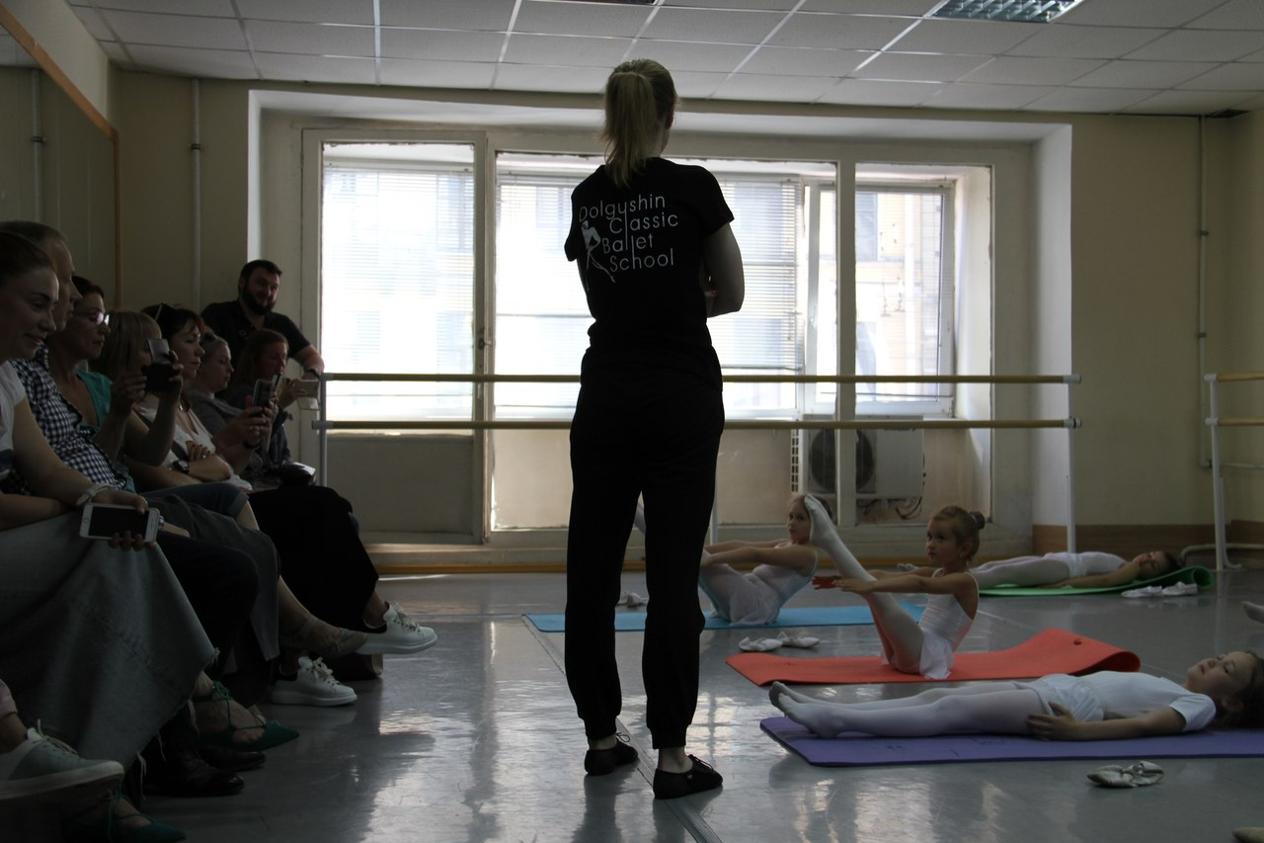
Рис 3

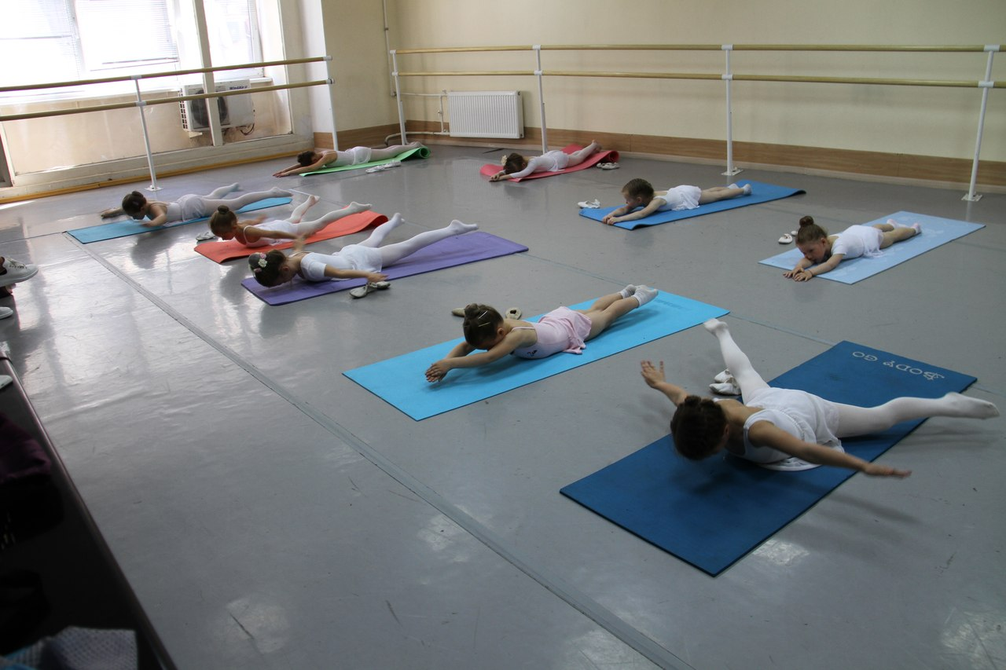
Рис 4

Рис 5

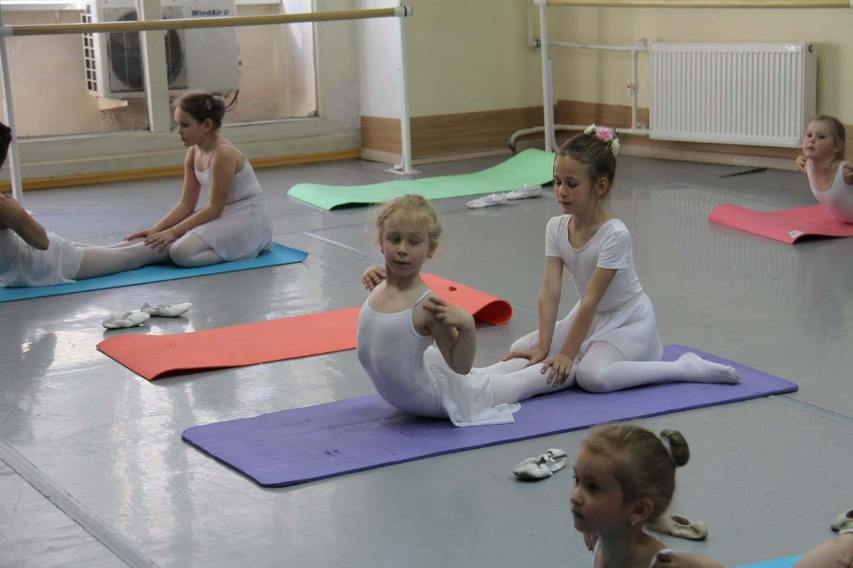
Рис 6

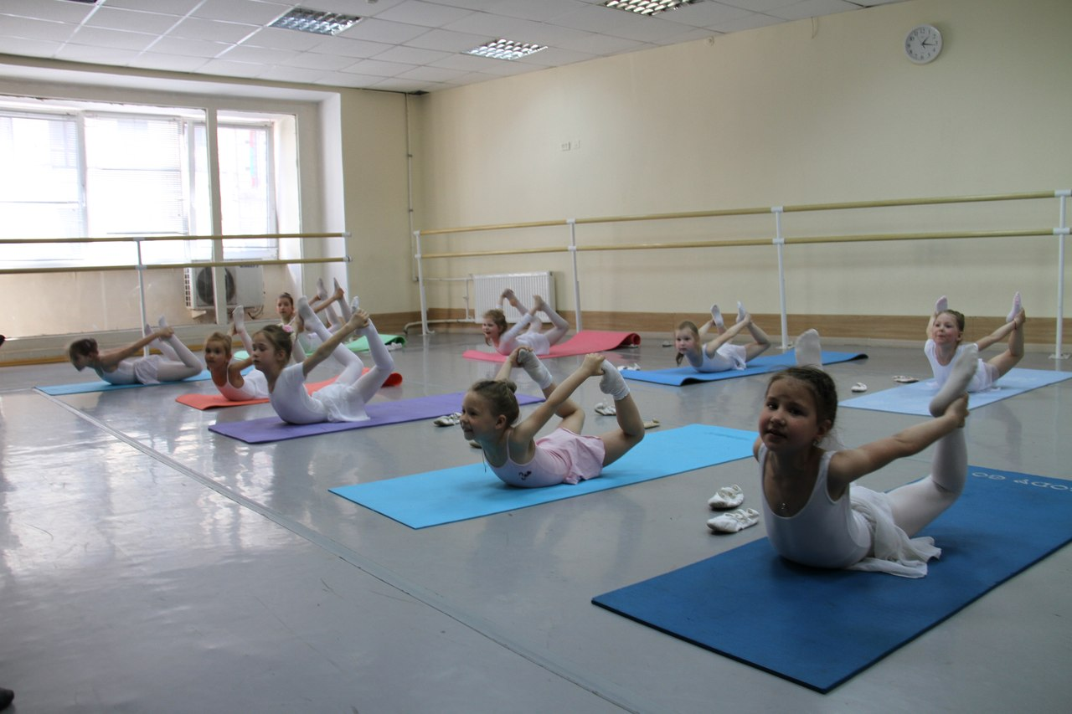
Рис 7

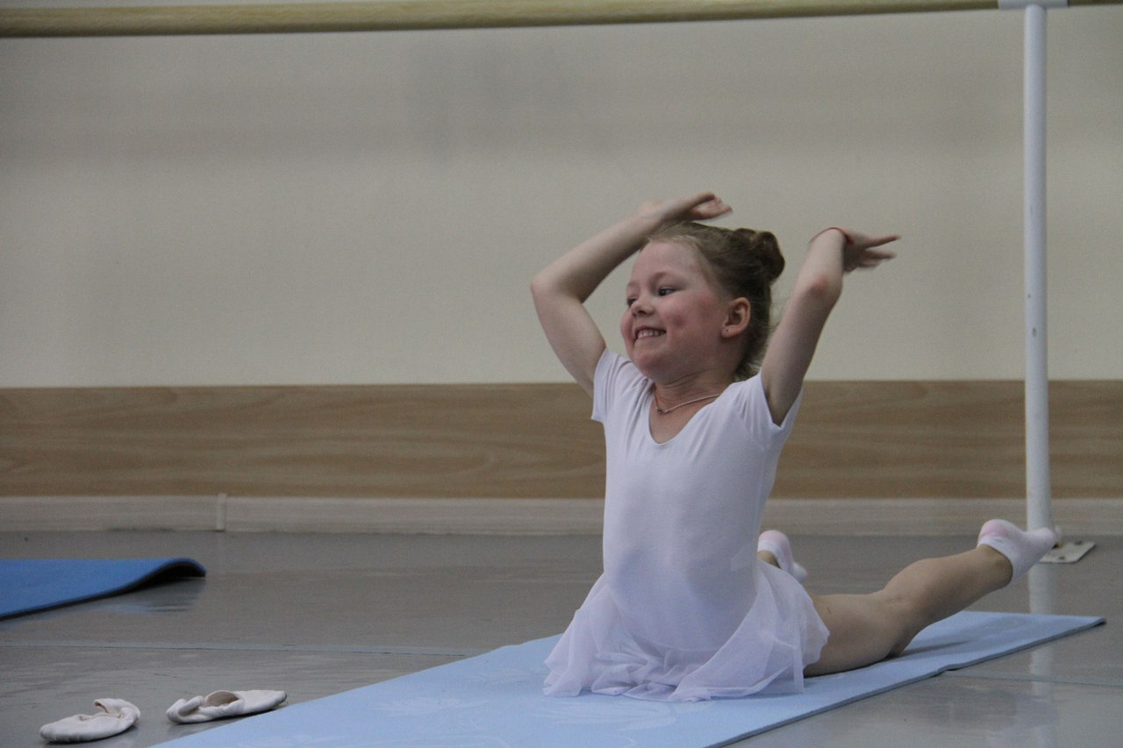
Рис 8

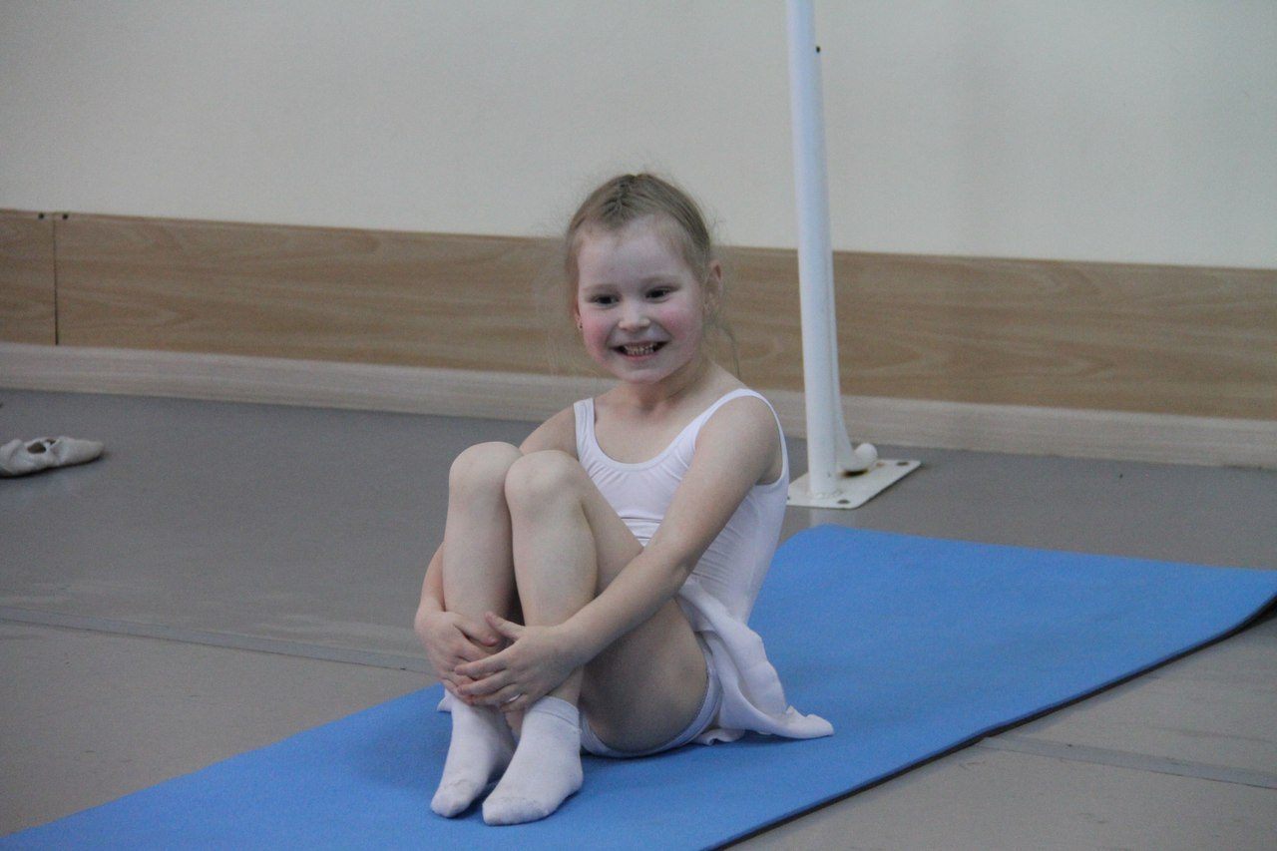
Рис 9

Рис 10

Рис 10.1

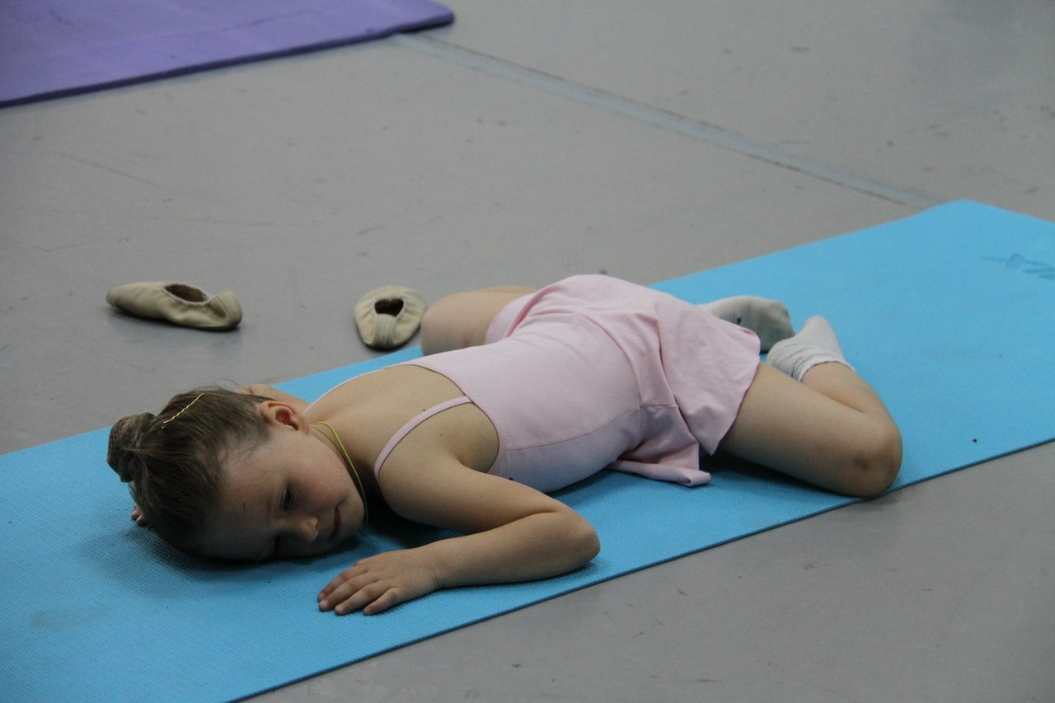
Рис 11

Рис 12

Рис 13

Рис 14

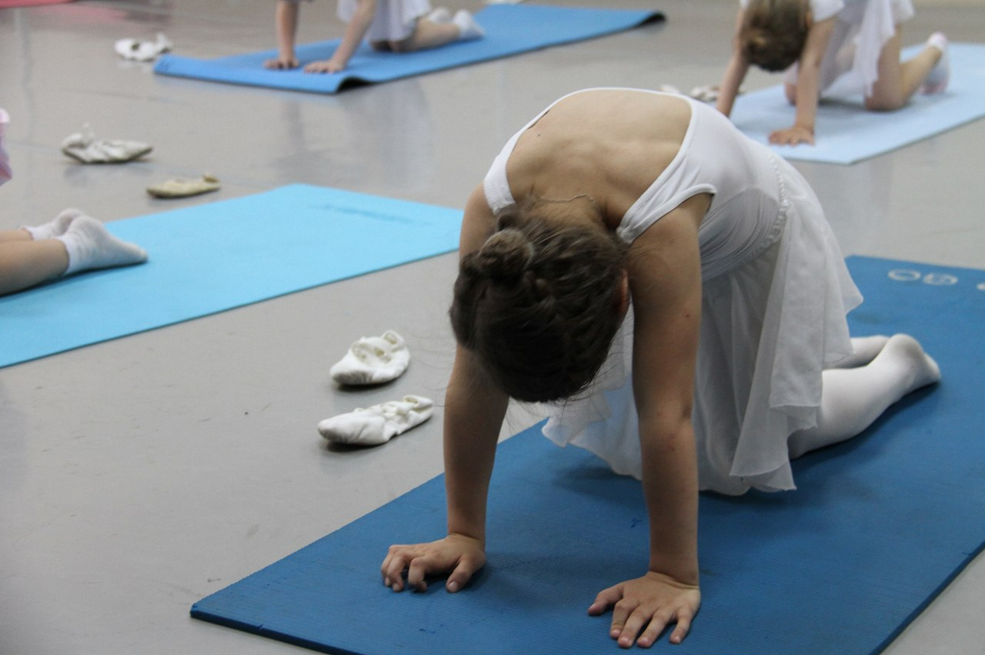
Рис 14.1

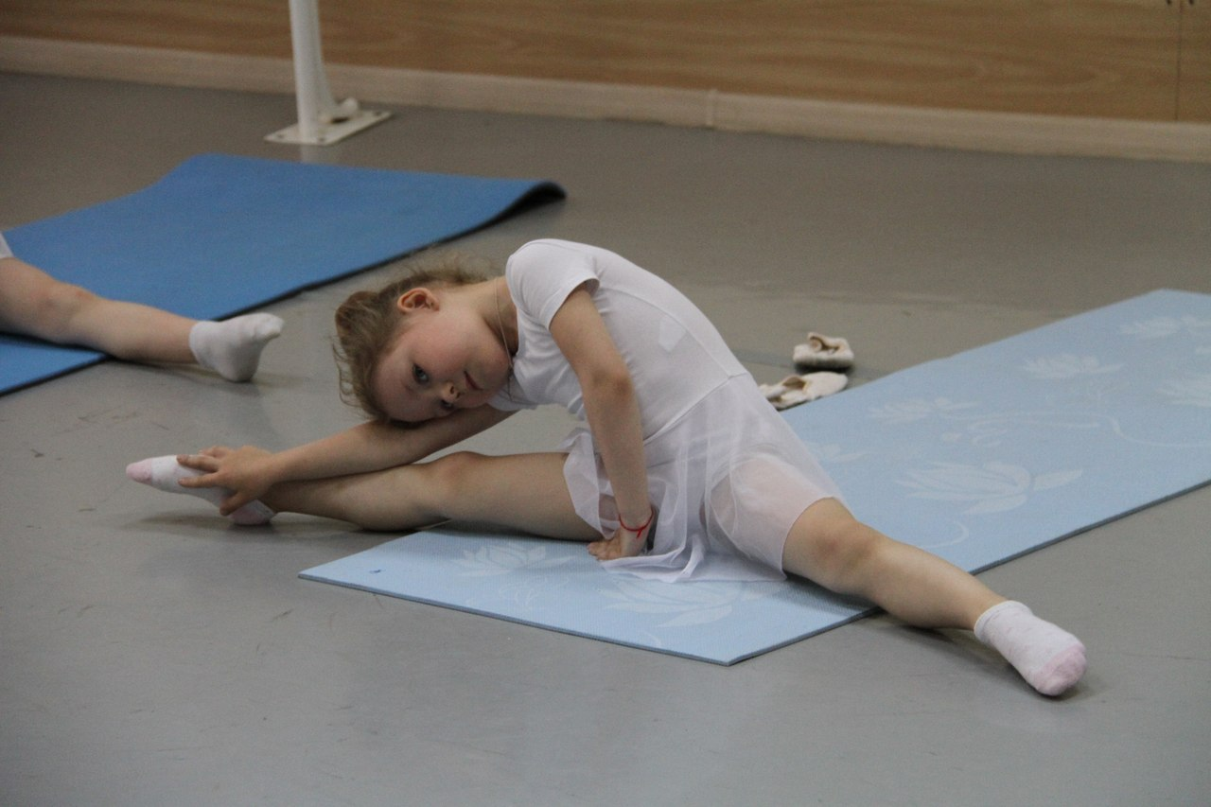
Рис 15

Рис 15.1

